桃園縣立東安國民中學一○一學年度交通安全教育活動照片
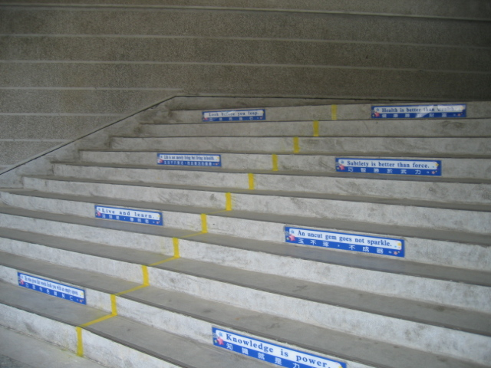 | 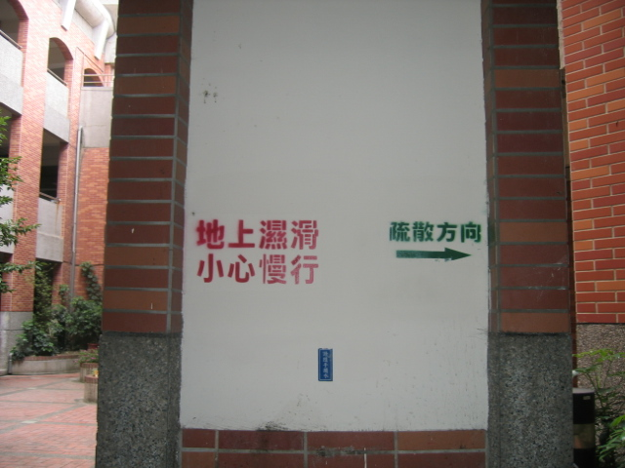
情境教學 | 情境教學
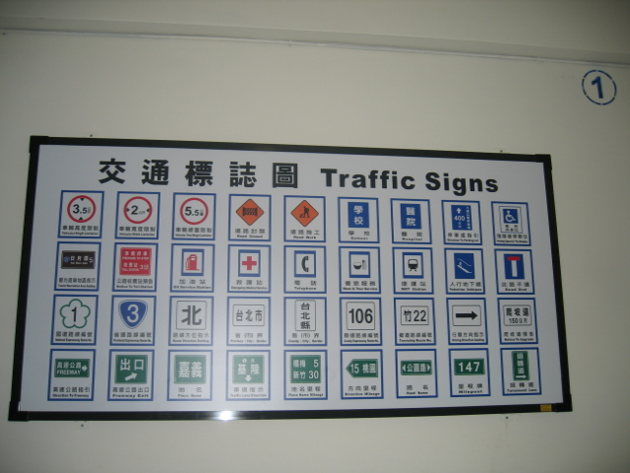 | 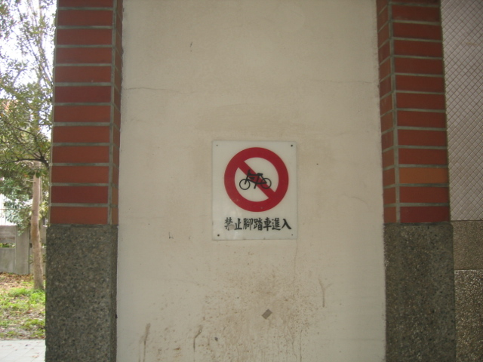
情境教學 | 情境教學

